STEP1:把 timeverifyingame预制体拖入Hierarchy 中

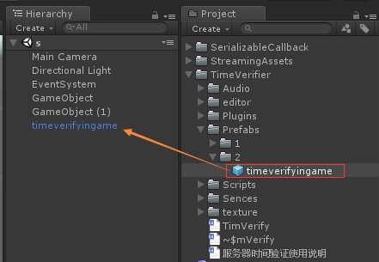

Step2:Build 你的工程**并保存在下任意路径下**



Step3: 点击TimeVerify



Step4:填入游戏能够运行的截至日期。



step5:点击改变路径选择目标工程的*_Data\StreamingAssets\timeverify文件夹如下图所示

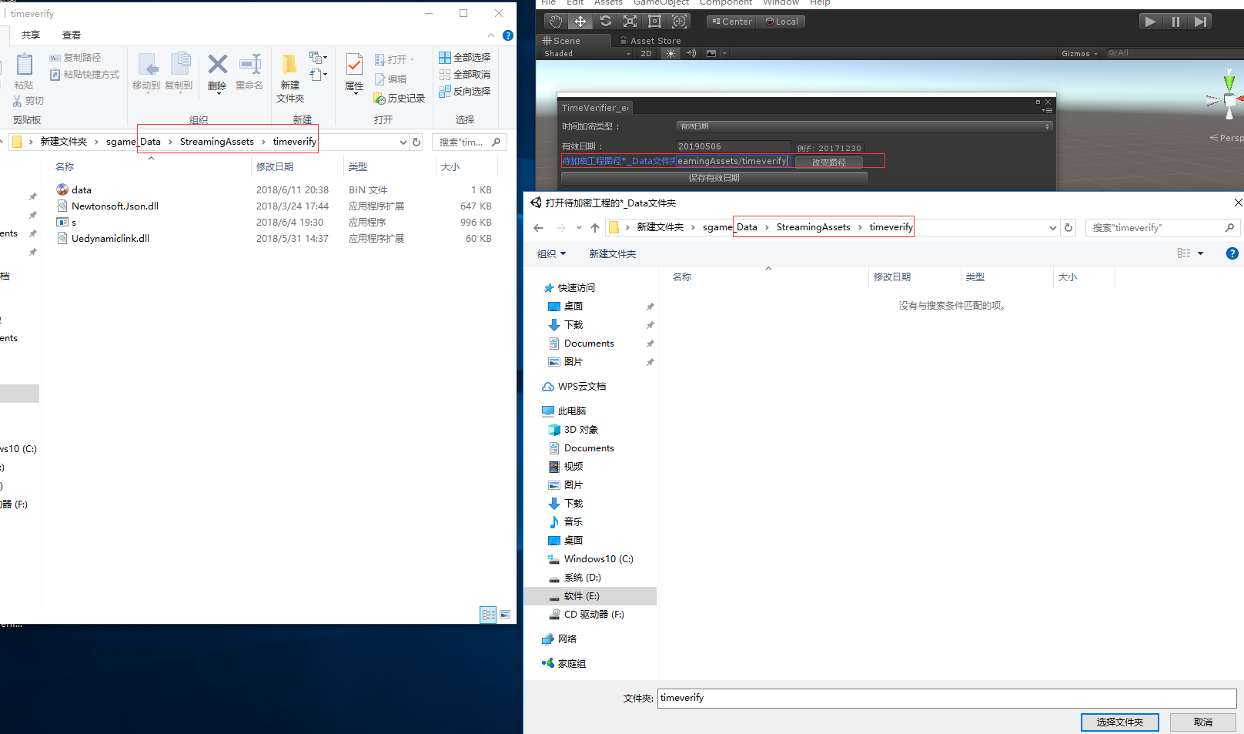

Step6:完成step5操作后可以看到选择后的路径，如下图所示

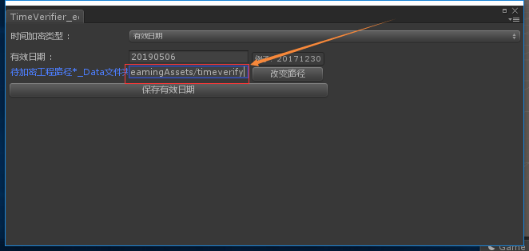

Step7:点击保存 可以看到*_Data\StreamingAssets\timeverify文件夹会生成data.bin(该文件是被加过密的如果有效数据被改动或该文件被删除，这些操作都可以被检测)

